TRƯỜNG TiH - THCS TẠ UYÊN
TỔ TỰ NHIÊN - MÔN KHTN
CHỦ ĐỀ 7
Bài 19: Cơ thể đơn bào và cơ thể đa bào
1. Cơ thể đơn bào
Cơ thể đơn bào là gì và có cấu tạo như thế nào?
- Cơ thể đa bào là cơ thể được cấu tạo từ một tế bào. Tế bào đó thực hiện được các chức năng của một cơ thể sống.
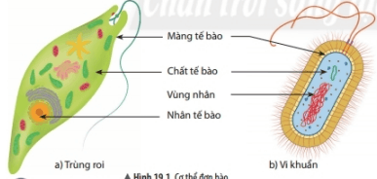
2. Cơ thể đa bào
Cơ thể đa bào là gì và có cấu tạo như thế nào?
- Cơ thể đa bào là cơ thể được cấu tạo từ nhiều tế bào, các tế bào khác nhau thực hiện các chức năng khác nhau trong cơ thể.
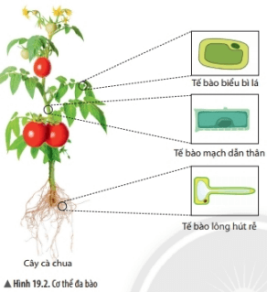
Bài 20: Các cấp độ tổ chức trong cơ thể đa bào
1. Từ tế bào đến mô
Mô là gì?
- Mô là tập hợp một nhóm tế bào giống nhau về hình dạng và cùng thực hiện một chức năng nhất định.
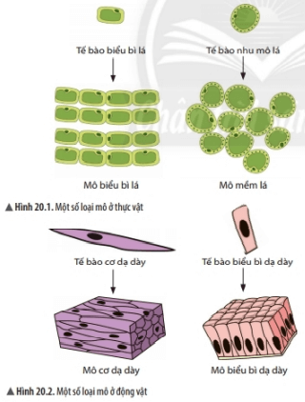
2. Từ mô đến cơ quan
Cơ quan là gì?
- Cơ quan là tập hợp của nhiều mô cùng thực hiện một chức năng trong cơ thể.
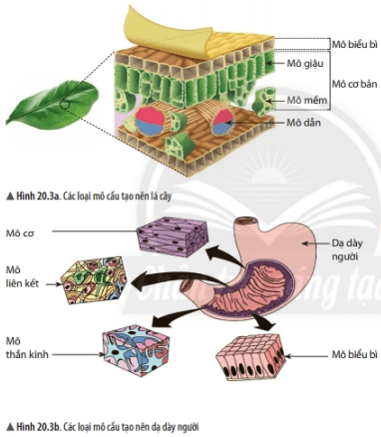
3. Từ cơ quan đến cơ thể
Hệ cơ quan là gì?
Hệ cơ quan là tập hợp một số cơ quan cùng hoạt động để thực hiện một chức năng nhất định.
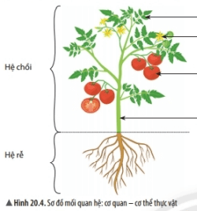
Cơ thể đa bào được cấu tạo như thế nào?
- Cơ thể đa bào được cấu tạo từ nhiều cơ quan và hệ cơ quan. Các cơ quan cùng thực hiện chức năng tạo thành hệ cơ quan, các hệ cơ quan hoạt động thống nhất, nhịp nhàng để thực hiện chức năng sống.


Bài 21: Thực hành quan sát sinh vật
1. Chuẩn bị
- Dụng cụ: Kính hiển vi, lam kính, lamen, pipette, giấy thấm, bông, giấy bìa, kim chỉ, keo dán, lọ thủy tinh.
- Mẫu vật:
+ Mẫu vật: mẫu nước ao hồ, nước đọng lâu ngày hoặc mẫu nuôi cấy. Mẫu thực vật có đầy đủ các đại diện biến dạng của rễ, thân, lá.
+ Bộ ảnh thực vật: cây cà rốt, cây khoai lang, cây khoai tây, cây cà chua, cây hành, cây xương rồng, cây nắp ấm, cây quất, cây lạc,… (có thể thay các cây khác để thuận lợi cho việc thu mẫu).
+ Mô hình tháo lắp cơ thể người hoặc tranh ảnh về cấu tạo cơ thể người.
2. Cách tiến hành
Quan sát cơ thể đơn bào
- Bước 1: Đặt vài sợi bông lên lam kính
- Bước 2: Dùng pipette hút nước trong lọ chứa mẫu vật và nhỏ 1 giọt lên lam kính đã có sẵn sợi bông
- Bước 3: Đậy lamen lên lam kính có chứa mẫu vật, dùng giấy thấm nước thừa
- Bước 4: Quan sát tiêu bản dưới kính hiển vi với vật kính 10x, 40x và vẽ cơ thể đơn bào quan sát được
Quan sát các cơ quan cấu tạo cây xanh
- Quan sát mẫu vật
- Xác định các cơ quan, hệ cơ quan cấu tạo cây xanh ở mẫu vật hoặc bộ ảnh
Quan sát mô hình hoặc tranh ảnh cấu tạo cơ thể người
- Quan sát mô hình/tranh ảnh cấu tạo nên cơ thể người
- Xác định vị trí các cơ quan, hệ cơ quan quan sát được. Nếu quan sát mô hình cơ thể người cần thực hiện tháo, lắp theo các bước sau:
+ Bước 1: Đặt mô hình vào vị trí thích hợp
+ Bước 2: Quan sát tổng thể các thành phần cấu tạo ngoài của cơ thể người
+ Bước 3: Quan sát cấu tạo các hệ cơ quan bằng các tháo dần các bộ phận của mô hình
+ Bước 4: Lắp mô hình về dạng bạn đầu
Báo cáo kết quả thực hành
- Hoàn thành báo cáo theo mẫu.

